

АДМИНИСТРАЦИЯ

ШУБЕРСКОГО СЕЛЬСКОГО ПОСЕЛЕНИЯ

НОВОУСМАНСКОГО МУНИЦИПАЛЬНОГО РАЙОНА

ВОРОНЕЖСКОЙ ОБЛАСТИ

**П О С Т А Н О В Л Е Н И Е**

19.11.2019 г. № 90

п.Шуберское

Об утверждении реестра и схемымест (площадок) накоплениятвердых коммунальных отходов натерритории Шуберского сельского поселения Новоусманского муниципального района Воронежской области

В соответствии с Федеральным законом от 06.10.2003 №131-ФЗ «Об общихпринципах организации местного самоуправления в Российской федерации»,Федеральным законом от 24.06.1998 №89-ФЗ «Об отходах производства ипотребления», постановлением Правительства РФ от 31.08.2018 №1039 «Обутверждении Правил обустройства мест (площадок) накопления твердыхкоммунальных отходов и ведения их реестра», Правилами благоустройства территорий Шуберского сельского поселения Новоусманского муниципального района Воронежской области, утвержденными решением Совета депутатов Шуберского сельского поселения Новоусманского муниципального района Воронежской области от 16.07.2012 №108, Уставом Шуберского сельского поселения Новоусманского муниципального района Воронежской области, администрация Шуберского сельского поселения Новоусманского муниципального района Воронежской области **постановляет:**

1. Утвердить реестр мест (площадок) накопления твердых коммунальных отходов натерритории Шуберского сельского поселения Новоусманского муниципального района Воронежской области (Приложение 1).

2. Утвердить реестр планируемых к размещению мест (площадок) накоплениятвердых коммунальных отходов на территории Шуберского сельского поселения Новоусманского муниципального района Воронежской области(Приложение 2).

3. Утвердить схему размещения мест (площадок) накопления твердых коммунальныхотходов на территории Шуберского сельского поселения Новоусманского муниципального района Воронежской области (Приложение 3).

4. Утвердить схему планируемых к размещению мест (площадок) накопления твердых коммунальных отходов на территории Шуберского сельского поселения Новоусманского муниципального района Воронежской области (Приложение 4).

5. Опубликовать настоящее постановление в «Вестнике муниципальных правовых актов Шуберского сельского поселения Новоусманского муниципального района Воронежской области», сведения о местах (площадках) накопления твердых коммунальных отходов натерритории Шуберского сельского поселения Новоусманского муниципального района Воронежской области разместить на официальном сайте Шуберского сельского поселения Новоусманского муниципального района Воронежской области в сети Интернет [www.shuberskoe.ru](http://www.shuberskoe.poselenie.net).

6. Контроль за исполнением настоящего постановления оставляю за собой.

|  |
| --- |
| Глава Шуберского  сельского поселения Е.Н.Беляева |

Приложение 1

к постановлению администрации

Шуберского сельского поселения

Новоусманского муниципального района

Воронежской области от 19.11.2019 г. № 90

**Реестр**

**мест (площадок) накопления твердых коммунальных отходов на территории Шуберского сельского поселения Новоусманского муниципального района Воронежской области**

|  |  |  |  |  |  |  |
| --- | --- | --- | --- | --- | --- | --- |
| № п/п | **Данные о нахождении мест (площадок) накопления ТКО** | | | **Технические**  **характеристики мест**  **(площадок) накопления**  **ТКО** | **Данные о**  **собственниках мест**  **(площадок)**  **накопления** | **Источник образования ТКО** |
| **Координаты** | | **Адрес** |
| **Широта** | **Долгота** |
| 1. | 51.7499º | 39.4364º | п. Шуберское,  ул. Подлесная, 25/2 | Покрытие -водонепроницаемое(бетон);  площадь площадки S=2м2;  контейнеров-2 шт.,  объем-0,75м3 | Муниципальное образование Шуберское сельского поселения Новоусманского муниципального района Воронежской области | Кладбище |
| 2. | 51.7500º | 39.4349º | п. Шуберское,  ул. Подлесная, 25 | Покрытие –водонепроницаемое(бетон);  площадь площадки S=2м2;  контейнеров-2 шт.,  объем-0,75м3 | Муниципальное образование Шуберское сельского поселения Новоусманского муниципального района Воронежской области | Кладбище |
| 3. | 51.7496º | 39.4349º | п. Шуберское,  ул. Подлесная, 25 | Покрытие -водонепроницаемое(бетон);  площадь площадки S=2м2;  контейнеров-2 шт.,  объем-0,75м3 | Муниципальное образование Шуберское сельского поселения Новоусманского муниципального района Воронежской области | Кладбище |
| 4. | 51.7492º | 39.4350º | п. Шуберское,  ул. Подлесная, 25 | Покрытие –водонепроницаемое(бетон);  площадь площадки S=2м2;  контейнеров-2 шт.,  объем-0,75м3 | Муниципальное образование Шуберское сельского поселения Новоусманского муниципального района Воронежской области | Кладбище |
| 5. | 51.7487º | 39.4350º | п. Шуберское,  ул. Подлесная, 25 | Покрытие -водонепроницаемое(бетон);  площадь площадки S=2м2;  контейнеров-2 шт.,  объем-0,75м3 | Муниципальное образование Шуберское сельского поселения Новоусманского муниципального района Воронежской области | Кладбище |
| 6. | 51.7483º | 39.4351º | п. Шуберское,  ул. Подлесная, 25 | Покрытие -водонепроницаемое(бетон);  площадь площадки S=2м2;  контейнеров-2 шт.,  объем-0,75м3 | Муниципальное образование Шуберское сельского поселения Новоусманского муниципального района Воронежской области | Кладбище |
| 7. | 51.7541º | 39.4272º | п. Шуберское,  ул. Подлесная, 20 | Покрытие -водонепроницаемое(асфальт);  площадь площадки S=1,5м2;  контейнеров-1 шт.,  объем-0,7м3 | Администрация Шуберского сельского поселения ул. Подлесная, д. 20, п. Шуберское, Новоусманский район, Воронежская область, 396320 ОГРН 1023600937480 ИНН 3616001254 | Многофункциональное здание (почта, клуб, полиция, администрация, амбулатория), ул. Подлесная, 20 |
| 8. | 51.7531º | 39.4264º | п. Шуберское,  ул. Подлесная, 19 | Покрытие -водонепроницаемое  (асфальт);  площадь площадки S=1,5м2;  контейнеров-2 шт.,  объем-0,7м3 | Муниципальное казённое общеобразовательное учреждение Шуберская средняя общеобразовательная школа Новоусманского района Воронежской области  ул. Подлесная, д. 19, п. Шуберское, Новоусманский район, Воронежская область, 396320  ОГРН 1023600935270  ИНН 3616006453 | МКОУ «Шуберская СОШ» |
| 9. | 51.7528º | 39.4300º | п. Шуберское,  ул. Подлесная, 22 | Покрытие -водонепроницаемое(асфальт);  площадь площадки S=1,5м2;  контейнеров-2 шт.,  объем-0,7м3 | Муниципальное казенное дошкольное образовательное учреждение «Центр развития ребенка – детский сад «Счастливое детство»  ул. Подлесная, д. 22, п. Шуберское, Новоусманский район, Воронежская область, 396320  ОГРН 1113668041321  ИНН 3616014849 | МКДОУ «ЦРР - ДС «Счастливое детство» |
| 10. | 51.7515º | 39.4320º | п. Шуберское,  ул. Подлесная, 23 | Покрытие –водонепроницаемое(асфальт);  площадь площадки S=1,5м2;  контейнеров-2 шт.,  объем-0,7м3 | ИП Иванникова  ул. Подлесная, д. 23, п. Шуберское, Новоусманский район, Воронежская область, 396320  ОГРНИП 308360102100031  ИНН 362102439870 | Пекарня |
| 11. | 51.7517º | 39.4345º | п. Шуберское,  ул. Подлесная, 24 | Покрытие –водонепроницаемое(асфальт);  площадь площадки S=1,5м2;  контейнеров-2 шт.,  объем-0,7м3 | Местная религиозная организация православный пприход храма в честь иконы Божией Матери, именуемой «Неопалимая Купина» пос. Шуберское Новоусманского района Воронежской области Религиозной организации «Воронежская Епархия Русской Православной Церкви (Московский Патриархат)»  ул. Подлесная, д. 22, п. Шуберское, Новоусманский район, Воронежская область, 396320  ОГРН 1133600000467  ИНН 3616999120 | Приход храма «НЕОПАЛИМАЯ КУПИНА»пос. Шуберское |

Приложение 2

к постановлению администрации

Шуберского сельского поселения

Новоусманского муниципального района

Воронежской области от 19.11.2019 г. № 90

**Реестр**

**планируемых мест (площадок) накопления твердых коммунальных отходов Шуберского сельского поселенияНовоусманского муниципального района Воронежской области**

|  |  |  |  |  |  |
| --- | --- | --- | --- | --- | --- |
| **№ п/п** | **Данные о нахождении планируемых мест (площадок) накопления ТКО** | | | **Данные о**  **собственниках мест**  **(площадок)**  **накопления** | **Источник образования ТКО** |
| **Координаты** | | **Адрес** |
| **Широта** | **Долгота** |
| 1. | 51.7542º | 39.4411º | п. Шуберское, ул. Пионерская напротив дома № 65 | Муниципальное образование Шуберское сельского поселения Новоусманского муниципального района Воронежской области | Ул. Пионерская |
| 2. | 51.7542º | 39.4431º | п. Шуберское, в 30 метрах от дома № 62 по ул. Пионерская | Муниципальное образование Шуберское сельского поселения Новоусманского муниципального района Воронежской области | Ул. Пионерская |
| 3. | 51.7528º | 39.4441º | п. Шуберское, в 20 метрах от дома № 98 по ул. Пионерская | Муниципальное образование Шуберское сельского поселения Новоусманского муниципального района Воронежской области | Ул. Пионерская |
| 4. | 51.7518º | 39.4447º | п. Шуберское, ул. Плехановская напротив дома № 127 | Муниципальное образование Шуберское сельского поселения Новоусманского муниципального района Воронежской области | Ул. Пионерская, ул. Плехановская |
| 5. | 51.7499º | 39.4364º | п. Шуберское, ул. Подлесная, 25/2 | Муниципальное образование Шуберское сельского поселения Новоусманского муниципального района Воронежской области | Ул. Подлесная, 25 |
| 6. | 51.7572º | 39.4263º | п. Шуберское, в 20 метрах от дома № 1 по ул. Березовая | Муниципальное образование Шуберское сельского поселения Новоусманского муниципального района Воронежской области | Ул. Березовая |
| 7. | 51.7567º | 39.432º | п. Шуберское, ул. Березовая недалеко от съезда с Ж/Д переезда | Муниципальное образование Шуберское сельского поселения Новоусманского муниципального района Воронежской области | Ул. Березовая |
| 8. | 51.7592º | 39.4264º | п. Шуберское, в 20 метрах от дома № 3 по ул. Лесная | Муниципальное образование Шуберское сельского поселения Новоусманского муниципального района Воронежской области | Ул. Лесная |
| 9. | 51.7498º | 39.4406º | п. Шуберское, в 20 метрах от участка №210 по ул. Луговая | Муниципальное образование Шуберское сельского поселения Новоусманского муниципального района Воронежской области | Ул. Луговая |
| 10. | 51.7493º | 39.4442º | п. Шуберское, в 20 метрах от дома №224 по ул. Луговая | Муниципальное образование Шуберское сельского поселения Новоусманского муниципального района Воронежской области | Ул. Луговая |
| 11. | 51.7491º | 39.4465º | п. Шуберское, в 20 метрах от дома №240 по ул. Луговая | Муниципальное образование Шуберское сельского поселения Новоусманского муниципального района Воронежской области | Ул. Луговая |

Приложение 3

к постановлению администрации

Шуберского сельского поселения

Новоусманского муниципального района

Воронежской области от 19.11.2019 г. № 90

**Схема размещения мест (площадок) накопления твердых коммунальных отходов**

**на территории Шуберского сельского поселения Новоусманского муниципального района Воронежской области**

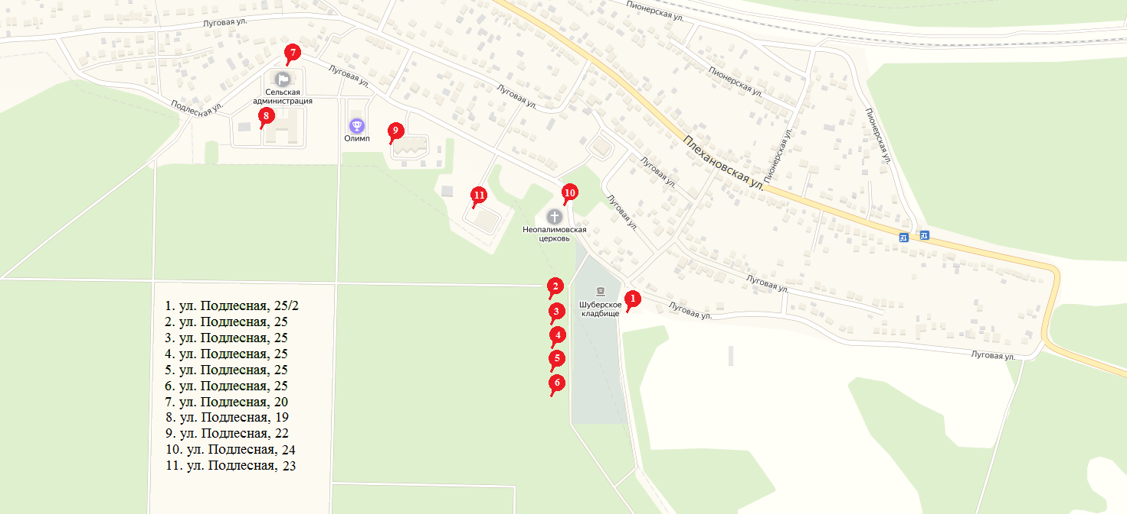

Приложение 4

к постановлению администрации

Шуберского сельского поселения

Новоусманского муниципального района

Воронежской области от 19.11.2019 г. № 90

**Схема планируемых к размещению мест(площадок) накопления твердых коммунальных отходов**

**на территории Шуберского сельского поселения Новоусманского муниципального района Воронежской области**

